 | 产品版本  Product version | 密级  Confidentiality level
 | V100R001 | 秘密
 | 产品名称Product name | Total pages：共31页
 | 123456产品 | Total pages：共31页

123456产品生产测试方案
(仅供内部使用)
For internal use only

拟制:  Prepared by | LIULIJIAO |  | 日期：  Date | 2023-08-20
审核:  Reviewed by |  |  | 日期：  Date | yyyy-mm-dd
审核:  Reviewed by | 产品工程代表 |  | 日期：  Date | yyyy-mm-dd
批准:  Granted by | 产品经理 |  | 日期：  Date | yyyy-mm-dd

修订记录Revision record
日期  Date | 修订版本Revision version | 描述Description
2023-08-18 | 1.00 | 新版本

目 录Catalog
1 被测产品概述 6
2 被测产品/单板BOM结构 6
2.1 产品BOM结构树： 6
3 测试路线 7
3.1 123456产品测试路线 7
3.1.1 分析 7
3.1.2 测试路线设计 7
4 功能测试方案 8
4.1 123456产品功能测试方案 8
4.1.1 123456产品功能简介 8
4.1.2 123456整机测试配置清单 9
4.1.3 123456整机测试系统框图 9
4.1.4 123456整机测试项目列表 10
5 可靠性测试方案 11
5.1 ESS测试方案 11
6 FT2测试方案 14
6.1 FT2测试方案 14
6.1.1 主机FT2测试配置清单 14
6.1.2 主机FT2测试系统框图 14
6.1.3 主机FT2测试项目列表 15
7 装备交付件及成本分析 16
8 装备开发所需的输入 16
9 装备开发风险分析 16
10 其它 17

表目录Table of contents for the table
表1 被测产品列表 6
表2 产品BOM结构树 6
表3 123456单板测试路线 7
表4 123456模块/整机测试路线 8
表5 123456整机测试配置清单 9
表6 123456整机功能测试项目列表 10
表7 123456主机ESS测试环境配置清单 11
表8 ESS测试项目列表 12
表9 123456 FT2测试配置清单 14
表10 FT2测试项目列表 15
表11 装备交付件 16
表12 装备开发所需输入资源 16
表13 装备开发风险分析 16
图目录 Table of contents for the figure
图 1 123456单板测试路线 8
图 2 123456功能示意图 9
图 3 123456整机测试系统框图 10
图 4 ESS测试整体框图 12
图 5 123456 FT2 测试组网图 15

123456 生产测试方案
关键词：AXI、ICT、FT、ST、ESS、ORT
摘 要：本文详细描述123456产品的生产测试路线以及各测试工序装备的总体方案，用于指导后续的装备详细设计工作。
缩略语清单：
缩略语 | 英文全名 | 中文解释
BOM | Bill of Material | 物料清单
AOI | Automated Optical Inspection | 自动光学检测
AXI | Automated X-ray Inspection | 自动X光检测
MVI | Manual Visual Inspection | 人工目检
FT | Functional Test | 功能测试
ICT | In-Circuit Test | 在线测试
ST | System Test | 系统测试
ATS | Auto Test Studio | 自动测试装备
TPS | Test Program Set | 测试程序集
HASS | Highly Accelerated Stress Screen | 高加速应力筛选
ESS | Environmental Stress Screening | 环境应力筛选  (本文特指动态温循筛选方式)
ORT | Ongoing Reliability Test | 持续可靠性测试（本文特指使用高温应力进行的ORT测试）

被测产品概述
- 被测产品列表
序号 | 模块/整机名称 | 功能描述 | 预计产量(PCS/年)
1 | 123456 | 组合产品-456789以太网交换机主机,含2个电源模块,含2个风扇模块-国内海外合一版 | 2000

被测产品/单板BOM结构

产品BOM结构树：
- 产品BOM结构树
PART编码 | 编码 | 项目描述 | 用量 | 备注
. 0--->0150K0A9 | 0150K0A9 | 组合产品-BIT1102-48T6X-L3以太网交换机主机,含2个电源模块,含2个风扇模块-国内海外合一版 |  | 硬件
. . 1--->0235K06A | 0235K06A | 装配组件-BIT1102-48T6X-YLSPB1H56CPG-L3以太网交换机主机(48GE(PoE+)+6SFP Plus+1Slot)-(无电源)-国内版 | 1 | 硬件
. . . 2--->0211K05E | 0211K05E | 总装机柜-BIT1102-48T6X-YLSPZ1H56CPG-L3以太网交换机主机(48GE(PoE+)+6SFP Plus+1Slot)-(无电源)-国内版 | 1 | 硬件

注：bom结构树后期会更新

测试路线

123456产品测试路线

分析
- AOI/AXI：按照客户工艺测试要求执行。
- FT:只加载逻辑软件，ICT提供前采用，不测试。
- ICT：覆盖率0.7，复杂度中低； ICT可以测试FT无法覆盖的故障，单板上芯片大都支持JTAG测试，有利于提高ICT的测试覆盖率，都需要开发ICT测试装备。根据产品综合评估。园区交换机产品都不做ICT（ICT测试点需要预留）。
- FT1：结构测试主要测试单板上的电气连接情况，无法保证单板能否正常运行，因此在发货前，有必要通过FT测试来确保单板的软硬件能够正常运行。手工调测效率过低，需要开发FT自动测试装备；
- ESS测试：在FT后使用对被测物进行高低温温循的方式来测试，提高产品的可靠性，ESS测试被测端口接自环工具电缆。
- FT2：加载发货版本进行基本功能测试。

测试路线设计
- 123456单板测试路线
测试手段 | 是否需要 | 测试加载说明 | 备注说明
AOI | 根据备注确定 |  | 根据供应链管理部定期发给CM厂的《特殊工艺测试（AOI、AXI）要求单板清单》来确认是否做AOI测试。
AXI | 根据备注确定 |  | 根据供应链管理部定期发给CM厂的《特殊工艺测试（AOI、AXI）要求单板清单》来确认是否做AXI测试。
MVI | 是
ICT | 否
Assembly | 是 |  | 完成底板、CPU扣板、管理版、BMC扣板、风扇板的组装
软件加载 | 否

- 123456模块/整机测试路线
测试手段 | 是否需要 | 测试加载说明 | 备注说明
FT1 | 是 | 自动FT测试
ESS | 是 | 自动ESS测试
FT2 | 是 | 发货软件下基本功能测试

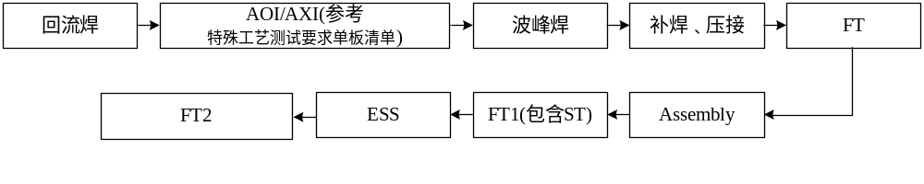
- 123456单板测试路线

功能测试方案

123456产品功能测试方案

123456产品功能简介

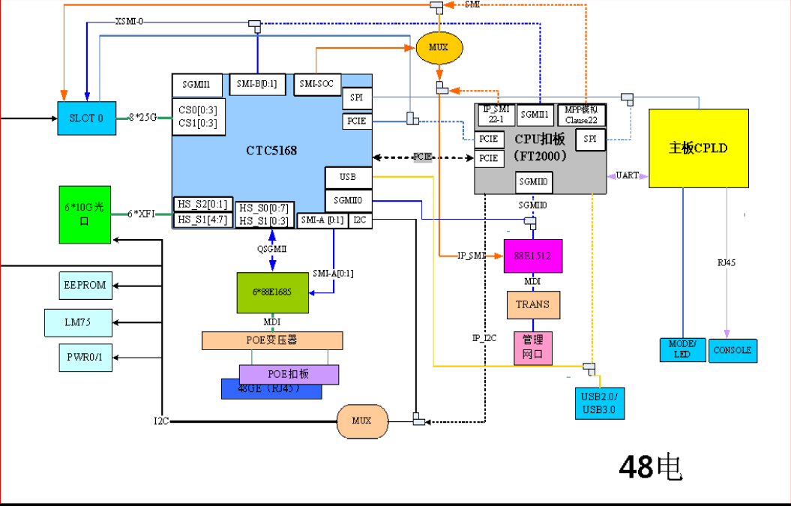
- 123456功能示意图

123456整机测试配置清单
- 123456整机测试配置清单
被测设备 | 测试环境 | 编码 | 数量 | 备注说明
48T6X | PC | / | 1 | PIII700以上,带双网口,双串口卡
48T6X | 网线 |  | 3 | 连接PDU/PTS/被测设备
48T6X | 串口线 | / | 4 | 连接被测设备和环境交换机串口
48T6X | 对接网线工装 |  | 6 | 用于电口连接（2*4）
48T6X | PTS测试仪 | / | 1 | 流量测试仪
48T6X | SFP+光模块 | / | 6 | 用于万兆光口
48T6X | 光纤 | / | 6 | 用于光模块连接
48T6X | S5590-9P-SI | / | 1 | 任意千兆二层交换机即可,至少8口
48T6X | 环境U盘 |  | 1 | 用于USB测试，需要将U盘格式化
48T6X | ONIE启动U盘 |  | 1
48T6X | PDU | / | 1
48T6X | 环境电源 | / | 2 | 0150A2LA必须使用电源9803A1C0
48T6X | 环境风扇 | / | 2 | 0150A2LA必须使用电源9803A1C1

123456整机测试系统框图
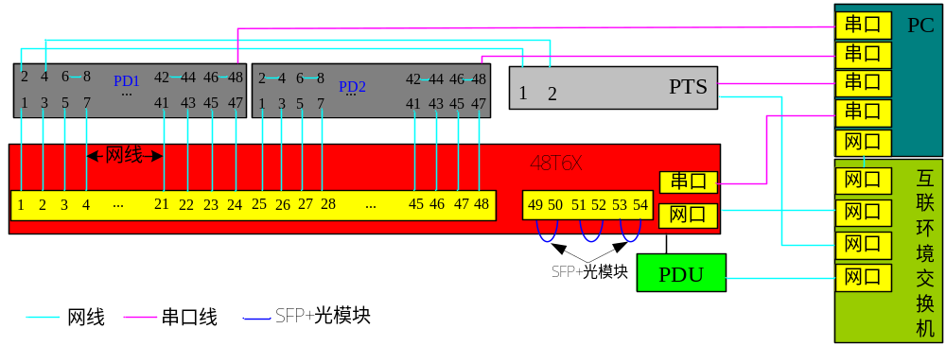
- 123456整机测试系统框图

123456整机测试项目列表
- 123456整机功能测试项目列表
测试项目顺序安排 | 测试项目子项 | 备注
Initialization test | Testing software download test
Initialization test | Software version test
LED test
Key Chipcheck test
Power monitor test | 电源状态查询
Power monitor test | 电源温度测试
Power monitor test | 电源电压测试
Power consume test
USB test
IIC test
CPU bist test
Optical module test | Optical module status test
Optical module test | Optical module information query test
Negotiation test
Ethernet manage-channel ping test
Layer 2 traffic test
Electronic label test |  | 和流量测试并行
Internal packet memory of switch test |  | 和流量测试并行
Temperature monitor test |  | 和流量测试并行
POE test
Boot switch test
Watchdog test
Version test
Barcode Check test

可靠性测试方案

ESS测试方案
温度曲线：-10℃~55℃ 9循环

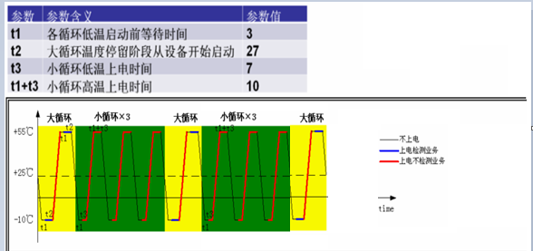

测试环境配置清单
- 123456主机ESS测试环境配置清单
被测设备 | 测试环境 | 编码 | 数量 | 备注说明
123456 | PC | / | 1 | 自带双串口线双网卡，预装ATS
123456 | ESS实验箱 | / | 1 | 型号: DEA-2000-A20B80-T-W
123456 | 推车 | / | 1 | 用于放置被测设备
123456 | HUB交换机 | / | 1 | 环境交换机,所有端口在一个VLAN
123456 | MSR 36-60主机 | / | 1 | 串口服务器
123456 | MSR 36-60主机软件 | / | 1 | 串口服务器软件，预先加载到MSR 36-60
123456 | MIM-16ASE | / | 4 | 16口接口卡，插在5、6、9、10MIM槽位上
123456 | 网线 | / | 若干 | 连接PC、串口服务器、环境交换机与被测设备网口
123456 | 串口线 | / | 1 | 连接PC与ESS实验箱串口
123456 | 串口服务器线 | / | 若干 | 数量根据被测设备个数来定，1个被测设备需要1根线
123456 | QSFP-DD电缆 | / | 16*N | 800g电缆

测试组网图
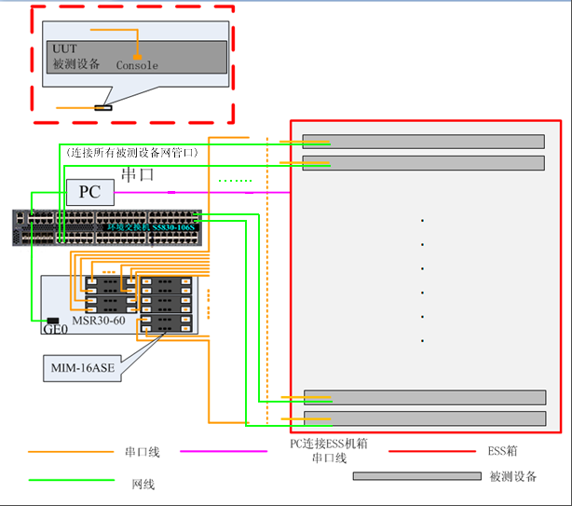
- ESS测试整体框图
说明：
1. 进行ESS测试时，需要将PC的串口线与网线分别连接到ESS实验箱和环境交换机上，再由环境交换机连接串口服务器，最终转接至被测交换机的串口与网口上，通过ATS+TPS完成交换机的功能测试。

测试项目列表
- ESS测试项目列表
测试项目名称 | 测试子项 | 测试项/测试子项描述
UUT N configuration test |  | 读取条码并保存
Low temperature cycle 1 test(business) |  | 第一轮低温大循环
High temperature cycle 1 test(business) |  | 第一轮高温大循环
Low temperature cycle 2 test(business) |  | 第二轮低温大循环
High temperature cycle 2 test(business) |  | 第二轮高温大循环
Low temperature cycle 3 test(business) |  | 第三轮低温大循环
High temperature cycle 3 test(business) |  | 第三轮高温大循环
Low temperature cycle 4 test(business) |  | 第四轮低温大循环
High temperature cycle 4 test(business) |  | 第四轮高温大循环
Low temperature cycle 5 test(business) |  | 第四轮低温大循环
High temperature cycle 5 test(business) |  | 第四轮高温大循环
Normal temperature test(business) |  | 常温测试
汇总

ESS测试加入的FT测试项目列表
测试项目名称 | 测试子项
风扇测试 | 状态查询测试
风扇测试 | 转速查询测试
风扇测试 | 转速控制测试(设置高速)
风扇测试 | 风扇告警测试
光模块流量测试
电源监控测试 | 状态查询测试
电源监控测试 | 功率监控测试
EEPROM测试
CPU压力测试
CPLD在线升级测试
CPU到MAC业务通道测试
CPU到FPGA业务通道测试
MAC到FPGA业务通道测试
关键芯片自检测试
外挂存储器测试
外挂存储器伪随机码测试
MAC芯片内置存储器测试
IIC通道测试 | 电源IIC通道测试
IIC通道测试 | 风扇IIC通道测试
AVS测试
版本信息查询测试
关键芯片测试
网管口测试
CPU完整性测试
电源IIC信号测试
风扇IIC信号测试
电源监控测试
风扇测试
光模块接口测试
硬盘测试
内存条测试
MAC到CPU业务通道测试
温度监控测试
功率监控测试
芯片BIST测试
PCIE总线压力测试
eFuse测试
DDR Stress Test
CPU Stress Test
SSD Stress Test
CPU Information Test
PRBS Test
Die ID查询测试
重启异常检测
local bus
MCE log Test
FPGA 增加SEU
（单粒子翻转）测试
增加CPU中断信号查询
看门狗测试（常温）
主备boot查询测试
RTC读取比较测试（常温）
温感读取测试
BMC版本信息读取
BMC点灯测试
BMC自检
BMC 温度测试
BMC USB通道测试
BMC CPLD localbus测试
BMC 芯片自检测试

FT2测试方案

FT2测试方案

主机FT2测试配置清单
- 123456 FT2测试配置清单
被测设备 | 测试环境 | 编码 | 数量 | 备注说明
48T6X | PC | / | 1 | PIII700以上,带双网口,双串口卡
48T6X | 网线 |  | 3 | 连接PDU/PTS/被测设备
48T6X | 串口线 | / | 4 | 连接被测设备和环境交换机串口
48T6X | 对接网线工装 |  | 6 | 用于电口连接（2*4）
48T6X | PTS测试仪 | / | 1 | 流量测试仪
48T6X | SFP+光模块 | / | 6 | 用于万兆光口
48T6X | 光纤 | / | 6 | 用于光模块连接
48T6X | S5590-9P-SI | / | 1 | 任意千兆二层交换机即可,至少8口
48T6X | 环境U盘 |  | 1 | 用于USB测试，需要将U盘格式化
48T6X | ONIE启动U盘 |  | 1
48T6X | PDU | / | 1
48T6X | 环境电源 | / | 2 | 0150A2LA必须使用电源9803A1C0
48T6X | 环境风扇 | / | 2 | 0150A2LA必须使用电源9803A1C1

主机FT2测试系统框图
- 123456 FT2 测试组网图

主机FT2测试项目列表
- FT2测试项目列表
测试项目顺序安排 | 测试项目子项 | 备注
Initialization test | Testing software download test
Initialization test | Software version test
LED test
Key Chipcheck test
Power monitor test | 电源状态查询
Power monitor test | 电源温度测试
Power monitor test | 电源电压测试
Power consume test
USB test
IIC test
CPU bist test
Optical module test | Optical module status test
Optical module test | Optical module information query test
Negotiation test
Ethernet manage-channel ping test
Layer 2 traffic test
Electronic label test |  | 和流量测试并行
Internal packet memory of switch test |  | 和流量测试并行
Temperature monitor test |  | 和流量测试并行
POE test
Boot switch test
Watchdog test |  | 加载发货软件
Version test
Barcode Check test

装备交付件及成本分析
- 装备交付件
测试手段 | 描述 |  |  | 主机
ICT | 是否需要ICT |  |  | 是
 |  | ICT夹具数量 | 5
 |  | 开发周期 | 6周
 |  | 交付时间 | PVT之前
FT | 是否需要FT测试 |  |  | 是
 |  | FT测试装备型号 | 123456FT1
 |  | FT测试装备数量 | 1
 |  | 开发周期 | 4周
 |  | 交付时间 | DVT
ESS | 是否需要ESS测试 |  |  | 是
 |  | ESS测试装备型号 | 123456ESS_SLAVE
 |  | ESS测试装备数量 | 1
 |  | 开发周期 | 4周
 |  | 交付时间 | DVT
FT2 | 是否需要SoftCheck测试 |  |  | 是
 |  | SoftCheck测试装备型号 | 123456FT2
 |  | SoftCheck测试装备数量 | 1
 |  | 开发周期 | 2周
 |  | 交付时间 | DVT

装备开发所需的输入
- 装备开发所需输入资源
阶段点 | 产品单板或样机需求 | 仪器需求 | 软件需求 | 其它需求
DVT之前 | 提供样机 | 自环工具光模块 | 测试软件和发货软件
PVT之前

装备开发风险分析
- 装备开发风险分析
风险 | 影响程度（高、中、低） | 解决措施
没有装备软件和装备需求文档，无法验证装备软件下的命令，影响工程开发调试 | 高
工具光模块不能满配，影响光模块相关测试 | 高

其它
【暂无】

参考资料清单List of reference ：
- 123456单板硬件详细设计报告.docx

